## Trabajo práctico de laboratorio N°2:

## **“SOLUCIONES” - “TERMOQUÍMICA” - “CINÉTICA QUÍMICA”**



## 

## 

## 

## 

## 

## 

## 

## 

## 

## 

## 

## 

## 

## 

## 

## 

## 

## 

## Introducción

El presente informe detalla las actividades realizadas en el marco del Trabajo Práctico N.º 2 correspondiente a las unidades de Soluciones, Termoquímica, y Cinética Química, llevadas a cabo en el laboratorio de la UTN FRC. El objetivo principal fue desarrollar destrezas en la preparación de soluciones químicas y en la manipulación segura de reactivos, aplicando conceptos teóricos en situaciones prácticas.

Las experiencias abordan diferentes técnicas, como la preparación de soluciones a partir de reactivos sólidos y líquidos, así como la observación de fenómenos endotérmicos y exotérmicos en reacciones químicas. Además, se analizó la influencia de la concentración y el uso de catalizadores en la velocidad de las reacciones. A través de estas prácticas, se buscó que los estudiantes adquieran no solo habilidades técnicas, sino también una comprensión más profunda de los principios que gobiernan las reacciones químicas en soluciones.

El informe incluye el detalle de los cálculos necesarios, las observaciones obtenidas durante cada experiencia, y una reflexión sobre los resultados.

## Cuestionario de orientación

1. **¿Con qué tipo de material de vidrio prepararía una solución?**

Para la preparación de una solución, el tipo de material de vidrio utilizado dependerá del volumen y la precisión requerida.

Entre los materiales de vidrio más comunes con los que prepararemos soluciones están:

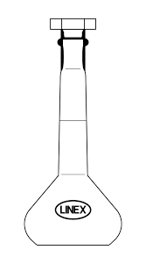

* El matraz aforado/volumétrico: suele ser el principal instrumento utilizado cuando se busca precisión. Permite medir un volumen exacto de un líquido, ya que tiene una línea de aforo que indica el volumen específico. Se suele usar para preparar soluciones con concentraciones exactas.

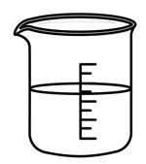

* Vaso de precipitados: no es tan preciso como el matraz aforado; a menudo se lo usa para mezclar soluciones y/o preparar soluciones de forma preliminar. Usualmente luego de su uso, se transfiere la solución a un matraz volumétrico para una medición precisa. 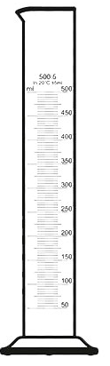
* La probeta: útil para medir volúmenes intermedios de líquidos con precisión media. No es tan exacto como el matraz aforado.

1. **¿Cuál es el objetivo de usar propipeta?**

Siendo la propipeta un dispositivo que se acopla a la pipeta, permite aspirar y dispensar líquidos de forma controlada. Su uso permite:

* Seguridad: evita que el operador tenga que aspirar para extraer los líquidos.
* Precisión: permite controlar de forma más exacta la cantidad de líquido que se toma.
* Comodidad: facilita la manipulación del líquido, ya que con la propipeta es más sencillo de llenar la pipeta hasta cierto volumen.

1. **¿Cuántos gramos de se necesitan para preparar 150 ml de solución 0,25M?**

| **Datos**  Molaridad (M): 0,25 mol __ 1l  Volumen (V): 150ml -> 0,15 l | **Procedimiento**  > Moles de en 150ml:  1l sol ________ 0,25 mol  0,15l sol ______ x = 0,0375 mol  > Masa molar del :  Ca = 40,08 g/mol  N = 14,01 g/mol  O = 16 g/mol  = 40,08 g/mol + 2[14,01 g/mol + 3(16 g/mol)] = 164,1 g/mol  > Masa de  en 150ml:  1 mol ________ 164,1 g  0,0375 mol  **___**  x = 6,15 g |
| --- | --- |
| **Incógnita/s**  Gramos de para preparar 150ml de solución 0,25M |
| **Rta:** se necesitan 6,15 gramos de para preparar 150ml de una solución 0,25M. | |

1. **¿Qué volumen de una solución concentrada de al 37% P/P, cuya densidad es de 1,19 g/ml, es necesario para preparar 500 ml de una solución de 0,8M?**

| **Datos**  Molaridad (M): 0,8 mol __ 1l  Volumen (V): 500ml -> 0,5 l | **Procedimiento**  > Gramos de en la solución final:  1l sol _____ 0,8 mol  0,5 l sol ___ x = 0,4 mol  > Masa molar del :  H = 1 g/mol  N = 14,01 g/mol  O = 16 g/mol  = 1 g/mol + 14,01 g/mol + 3(16 g/mol) = 63,01 g/mol  > Gramos de en la solución final:  1 mol  **_______**  63,01 g  0,4 mol  **______** x = 25,2 g  > Relación con la solución necesaria:  37% P/P: 37g soluto _____ 100g solución  37 g  **______** 100g sol  25,2 g  **____** x = 68,11 g sol  > Volumen necesario de solución: |
| --- | --- |
| **Incógnita/s**  Volumen de solución (al 37% P/P - δ = 1,19 g/ml) necesario para preparar 500ml de una solución 0,8M |
| **Rta:** se necesitan 57,23 ml de la solución concentrada de 37% P/P para preparar 500 ml de solución 0,8M. | |

Actividad Nº1: Preparación de Soluciones a partir de reactivos sólidos

## Experiencia 1 (reactivo de difícil solución)

1. Para preparar una solución de 0,010M de KMnO4 en un matraz de 50ml se necesitan:

1000ml ----------- 0,010M (moles de KMnO4)

50ml ----------- 0,0005 moles de KMnO4

El peso de 1 mol de KMnO4 es de 158g, por lo tanto:

1 mol KMnO4 ------------ 158g

0,0005 moles de KMnO4 ----------- 0,079g

1. Se pesó cuidadosamente la cantidad de gramos necesaria de KMnO4, lo cual fue logrado de manera exitosa sin complicaciones gracias a la utilización de una balanza de alta precisión.
2. Se pasó el KMnO4 al vaso de precipitado, y utilizando un poco de disolvente (H2O) se enjuagó el platillo, para no perder parte del soluto necesario para la solución, se dejó caer en el vaso precipitado el agua usada para el enjuague, logrando así utilizar todo el material.
3. Debido a que el soluto no se disolvía con la cantidad de agua echada al inicio, se agregó más a fin de que haya suficiente para disolverlo, al final resultó que el problema no era la cantidad de solvente usada, sino que se requería de más temperatura del mismo para lograr una disolución correcta. Debido al agregado extra, sobró un poco de solución en el vaso de precipitado que no cabía en el matraz. Aún así si logró un enrasado correcto en el primer intento, sin mayores complicaciones.

## 

## 

## Experiencia 2 (reactivo de fácil disolución)

a) Para preparar 100ml de solución de NaCl 0,5M, se necesitan:

1000ml sol —- 0,5 Mol de NaCl

100ml sol —- x = 0,05 Mol de NaCl

y en gramos…

1,00 mol de NaCl — (23g + 35,4g) = 58,4g

0,05 mol de NaCl — x = 2,91g

b) Se ha utilizado la balanza para medir la cantidad necesaria de NaCl. Para esto, se ha seguido el correcto procedimiento, indicado en la misma consigna.

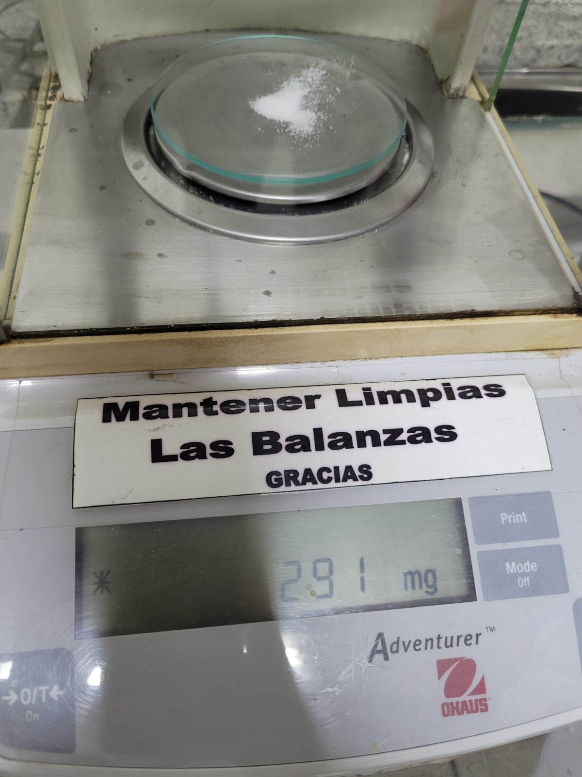

c) Se ha trasvasado la sal al matraz, utilizando los correspondientes materiales; un embudo y una varilla de vidrio.

d) Posteriormente, se lavó el embudo y la varilla con agua destilada, con el cuidado necesario para evitar pérdidas de solución.

e)Se ha enrasado el matraz correctamente, sin dificultades.

f) Por último, se colocó el tapón al matraz y se lo agitó suavemente para que se homogenice la solución.

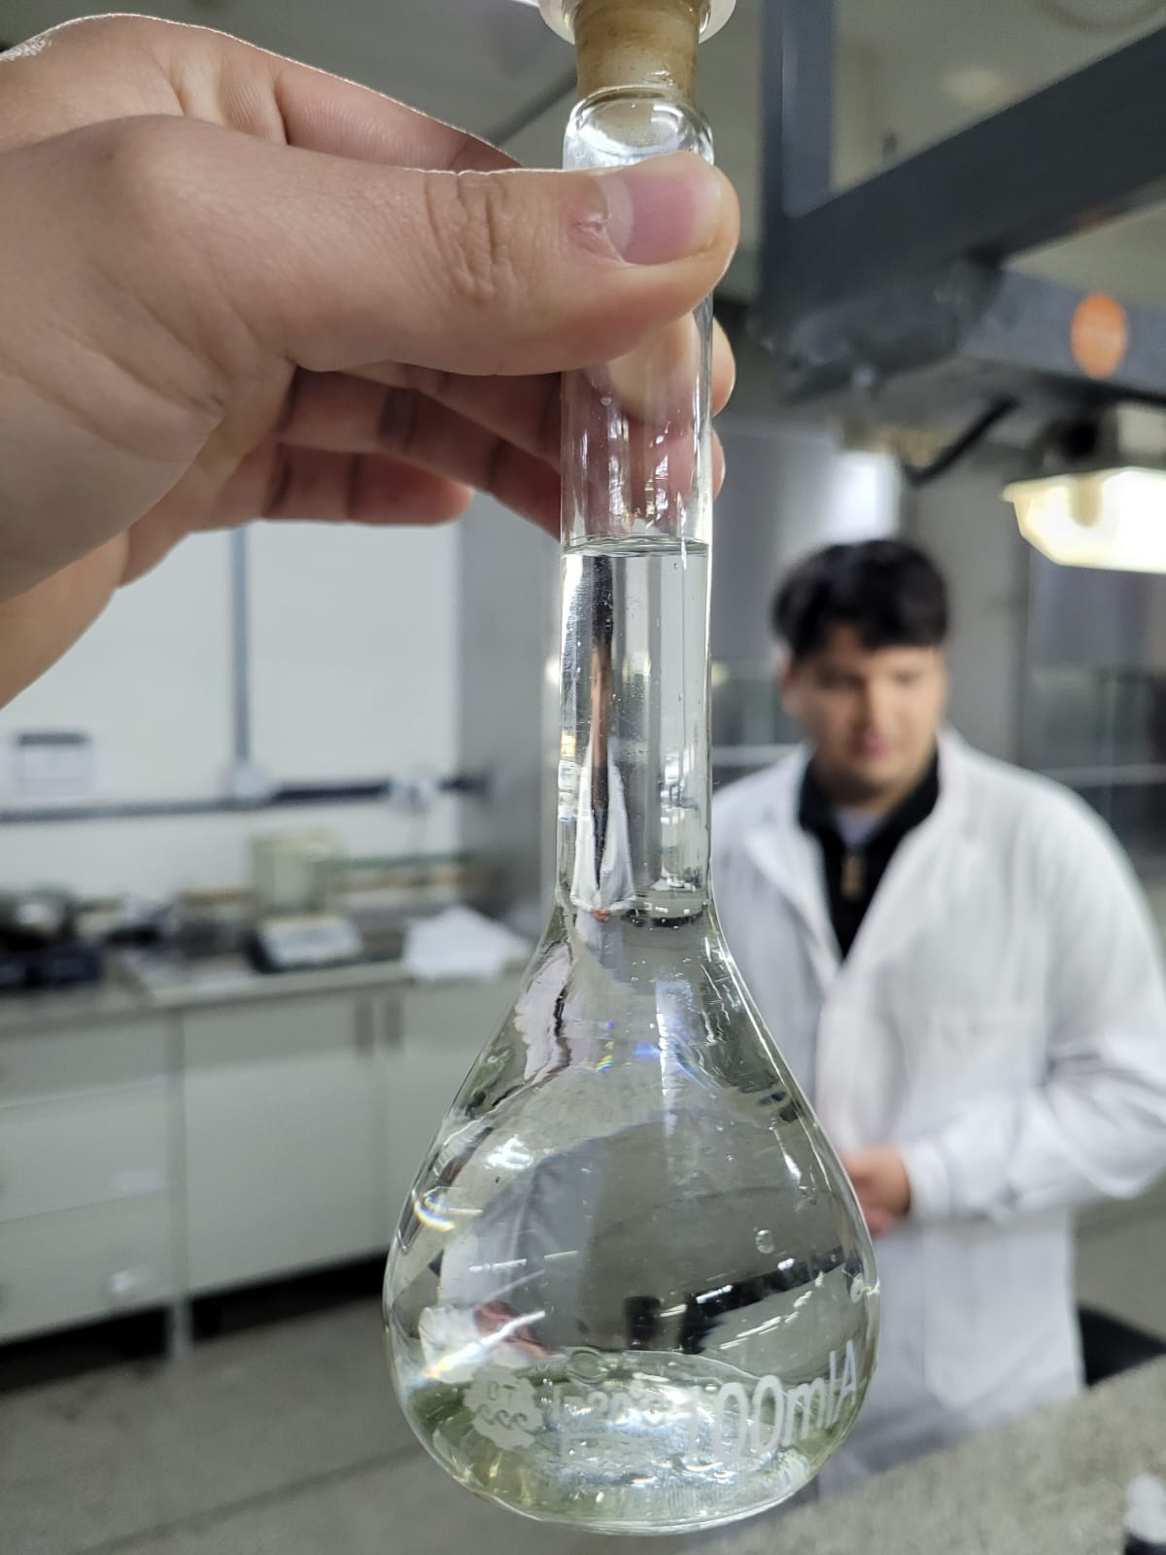

## 

Actividad Nº2: Preparación de Soluciones a partir de reactivos líquidos

## Experiencia 3

a) A partir de HCl concentrado 0,5 M se preparó 100 ml de solución de HCl 0,075 M.

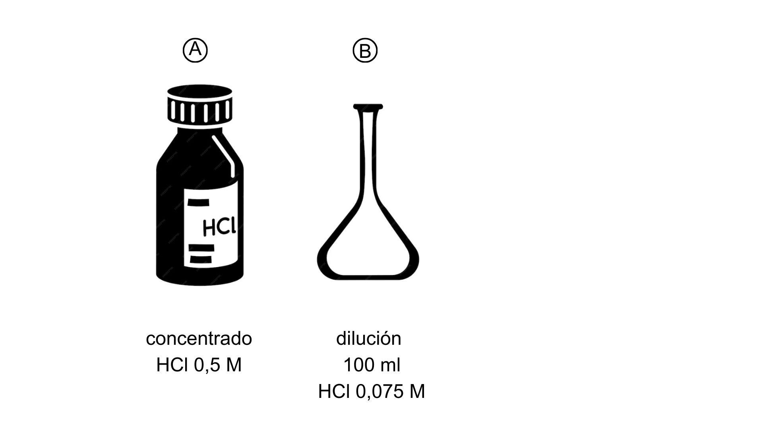

Cálculos:

En B:

0,075 mol  **______** 1000 ml sol

0,0075 mol =x **____** 100 ml sol

1 mol  **_______**  36,45 g

0,0075 mol  **______** x = 0,27 g HCl

En A:

0,5 mol  **_______**  100 ml sol

0,0075 mol  **______** x = 15 ml sol

**Respuesta**: Se necesito extraer **15 ml** de HCl 0,5 M

b) Se vertió aproximadamente 1/3 del volumen total del agua en el matraz antes de incorporar el soluto. Para que de esta manera evitemos “dar de beber a un ácido”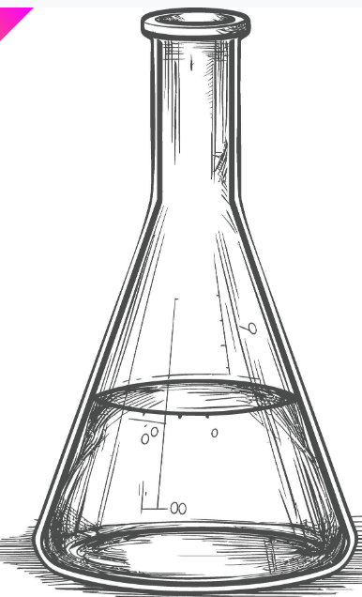

c) usando una pipeta se extrajo 15 ml de la solución concentrada

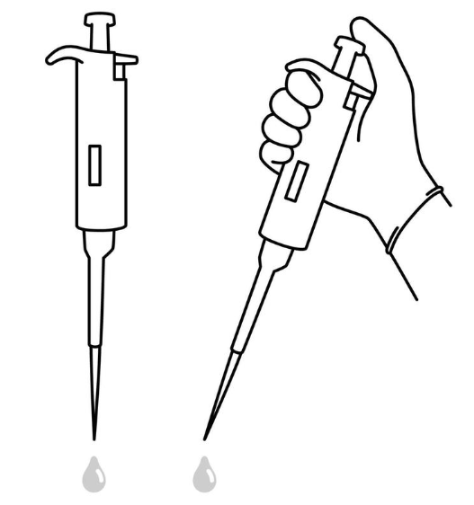

d) El soluto fue añadido cuidadosamente al matraz, permitiendo que el líquido descendiera suavemente por las paredes 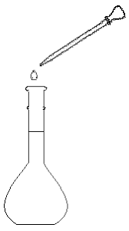

e) Posteriormente, se completó el volumen con disolvente hasta alcanzar los 100 ml utilizando una piseta

d) Por último, se colocó el tapón en el matraz y se agitó suavemente para homogeneizar

Experiencia de observación

## Experiencia 4

Esta se trató de una experiencia de observación, ya que fue el profesor quien realizó la experimentación de la misma.

El profesor colocó en un tubo de ensayo una pequeña cantidad de NaOH y, en otro tubo de ensayo, una pequeña cantidad de NH4Cl. Posteriormente agregó agua a ambos para producir una solución. Con el objetivo de identificar si las soluciones eran endotérmicas o exotérmicas, el profesor pasó los tubos de ensayo a los observadores más cercanos a él, para que puedan descubrirlo mediante el tacto. Lamentablemente, el tubo no llegó a ningún integrante de nuestro grupo. Sin embargo, los demás observadores han confirmado que el tubo de ensayo cuyo soluto era el NaOH, se trataba de una solución exotérmica, ya que el tubo se sentía un poco más caliente que lo habitual, mientras que el tubo cuyo soluto era el NH4Cl, se trataba de una solución endotérmica, porque se sentía al tubo un poco más frío.

## Experiencia 5 (Analizar la influencia de la concentración del reactivo y de un catalizador en la velocidad de la reacción)

La reacción entre el H2O2 y el detergente, es exotérmica, debido a que la probeta luego de la reacción estaba un poco más fría, aunque no demasiado. Al agregar el KI a las mezclas, este actúa como un catalizador positivo acelerando las reacciones, en el caso de la reacción donde el H2O2 era concentrado, la velocidad de reacción aumentó significativamente. En el caso del diluído, se aceleró, pero no de una manera exagerada como el primero, debido que al estar diluído no había muchas moléculas de H2O2 que reaccionen.

La reacción concentrada soltó mucha espuma en consecuencia del agregado del catalizador, la otra, en cambio, solo mostró una mayor cantidad de burbujas. Al final de todo ambas reacciones iban a terminar en el mismo resultado, lo único que hizo el catalizador fue aumentar su velocidad, de lo contrario la espera iba a ser demasiado larga.

## Conclusión

En base a las experiencias realizadas, se puede concluir que:

Experiencia Nº1: reactivo de difícil disolución

La preparación de una solución de 0,01 M requirió de un ajuste en la temperatura del disolvente para lograr una completa disolución del reactivo. Esto demuestra que algunos de éstos en estado sólido requieren de condiciones externas específicas, como aportar calor, para su disolución efectiva.

Experiencia Nº2: reactivo de fácil disolución

La preparación de la solución 0,05 M se llevó a cabo con éxito siguiendo los pasos de medición y trasvasar el reactivo. En este caso, se puede apreciar la fácil disolución del soluto.

Experiencia Nº3: reactivo líquido

La disolución de una solución de concentrado a 0,075M implicó una eficaz medición del volumen de la solución concentrada. Esta experiencia destacó la necesidad de precisión en la preparación de soluciones diluidas a partir de soluciones concentradas para evitar errores en la concentración final.

Experiencia Nº4: observación de reacciones endotérmicas y exotérmicas.

La observación de las reacciones de disolución de y en agua mostró que:

* La disolución de es exotérmica, ya que el tubo de ensayo se calentó al tacto.
* La disolución de es endotérmica, ya que el tubo de ensayo se enfrió al tacto.

Experiencia Nº5: influencia de la concentración y un catalizador en la velocidad de la reacción.

Se concluyó que añadir un catalizador positivo, como el Kl, acelera la reacción entre el y el detergente. Se observó que la velocidad de reacción fue considerablemente mayor en la mezcla de concentrado, generando gran cantidad de espuma, mientras que en la mezcla diluida, el efecto fue menos pronunciado. Ambas reacciones alcanzaron el mismo resultado, aunque el catalizador permitió reducir el tiempo de espera.

En resumen, las experiencias permitieron comprender de manera práctica las técnicas de preparación de soluciones y la influencia de las condiciones de disolución en las propiedades de las soluciones. Además, proporcionaron una visión clara sobre cómo las reacciones químicas pueden absorber o liberar calor.